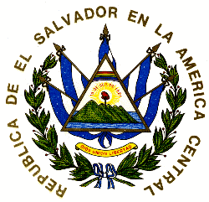
ALCALDIA MUNICIPAL DE SAN SANTA ROSA DE LIMA.
PLAN ANUAL OPERATIVO 2018.

INFORME MENSUAL DE CUMPLIMIENTO DE METAS

UNIDAD ORGANIZATIVA: CULTURA Y DEPORTES.
MES REPORTADO: DE NOVIEMBRE 2018

META No. 1
MANTENER UNA ESCUELA DE FUTBOL CON 5 NIVELES QUE LES PERMITA LOS NIÑOS Y NIÑAS LA PRACTICA DE FUTBOL

REPORTE MENSUAL DE ASISTENCIA DE ENTRENAMINETOS

NIVEL 1-5 EDADES DE 7 A 17 AÑOS……………………. 20 DE ASISTENCIA PROMEDIO

PARTIDOS REALIZADOS:
3 PARTIDOS REALIZADOS CON DIFERENTES ESCUELAS.

META No. 2
COORDINAR LA EJECUCION DE TORNEOS DE FUTBOL EN LOS DIFERENTES COMUNIDADES DEL MUNICIPIO DE SANTA ROSA DE LIMA.

ACTIVIDADES REALIZADAS DURANTE EL MES:
1 TORNEO EN LA CANCHA BOCA JUNIOR COLONIA SANTA MARIA

META No. 3
COORDINAR LA ORGANIZACIÓN CON LAS DIFERENTES INSTITUCIONES SOBRE LAS ACTIVIDADES CULTURALES Y DEPORTIVAS A REALIZAR.

ACTIVIDADES REALIZADAS DURANTE EL MES:

FECHA LUGAR INSTITUCION
Entrega de uniforme y premios 25 de noviembre 2018 en el torneo del Boca Junior col santa maría santa rosa de lima.

